ДЕПАРТАМЕНТ ОБРАЗОВАНИЯ ГОРОДА МОСКВЫ
СЕВЕРНОЕ ОКРУЖНОЕ УПРАВЛЕНИЕ ОБРАЗОВАНИЯ

Математика
в детских играх
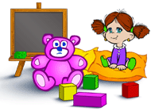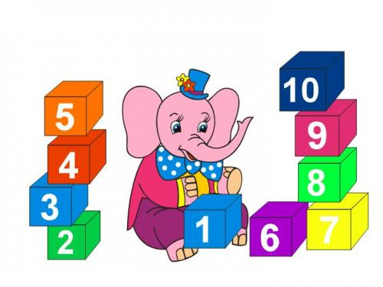

Работа
учащихся 8«Б» класса лицея №1575 САО г. Москвы
Бондаренко Ильи и Гладкова Егора
Руководитель работы Бирюкова Марина Александровна, учитель математики

МОСКВА 2011

Оглавление
1. Введение.
2. Развитие математических способностей у маленьких детей.
3.Детские развивающие игры.
3.1 Танграм.
3.2 Пентамино.
3.3 Кубики.
4. Мы играем с одноклассниками.
5. Заключение.

Введение
Актуальность темы: Развитие творческих, математических способностей не на уроке, а в игре происходит легко и с удовольствием. Игры возбуждают интерес детей, усиливают эффект самого обучения, помогают эстетически воспринимать ситуацию, связанную с математикой.
Проблема: В настоящее время даже простые логические детские игры (крестики – нолики, морской бой) компьютеризированы. Ребенок играет с машиной, нажимает на кнопки. А ведь именно в детстве важны межличностное общение, тактильный контакт с окружающим миром, первые творческие успехи.
Предмет исследования: Детские развивающие игры.
Гипотеза: Игра - один из способов развития математических способностей.
Цель: Создать игровое занятие для математического кружка.
Задачи работы:
- Узнать о развитии математических способностей у маленьких детей;
- Познакомиться с различными детскими развивающими играми, способствующими развитию математических способностей;
- Рассмотреть некоторые игры более подробно – история, правила игры и пр.;
- Предложить игры с использованием объектов из школьного курса математики (кубы);
- Изготовить игры для демонстрации на занятиях математического кружка, научных выставках и конференциях.
Краткое описание работы: В работе кратко изложены сведения о развитии математических способностей у маленьких детей; в особое место уделено Танграму и Пентамино; рассмотрены кубики, как игра на развитие пространственного воображения.

Развитие математических способностей у маленьких детей
Предоснову становления методики развития математических представлений у детей дошкольного возраста как научной дисциплины составляло устное народное творчество (сказки, считалки, загадки, шутки). В 1574 году первопечатник Иван Федоров в созданной им печатной учебной книге — «Букваре» предложил упражнения для обучения детей счёту. Чешский мыслитель-гуманист и педагог Я.А.Коменский (1562-1670) в программу по воспитанию дошкольников включил арифметику: усвоение счёта в пределах первых двух десятков (для 4-6-летних детей), определение большего и меньшего из них, сравнение предметов и геометрических фигур, изучение общеупотребляемых мер. Писатель и педагог Л.Н.Толстой издал в 1872 году «Азбуку», одна из частей которой называлась «Счёт». Л.Н. Толстой предлагал учить детей счёту «вперёд» и «назад» в пределах сотни и нумерации, основываясь при этом на детском практическом опыте, приобретённом в игре.
В конце XIX — начале XX вв. были широко распространены идеи обучения математике без принуждения. Математики, психологи, педагоги разрабатывали математические игры и развлечения, составляли сборники задач на смекалку, преобразование фигур, решение головоломок. Ориентировка в современных программах развития и воспитания детей даёт основание для выбора методики. В современные программы («Детство», «Развитие», «Радуга», «Истоки» и др.), как правило, включается то логико-математическое содержание, освоение которого способствует развитию познавательно-творческих и интеллектуальных особенностей детей.

Детские развивающие игры
Большое место, пожалуй, даже основное, для развития математических способностей детей в маленьком возрасте имеют игры. Игры возбуждают интерес детей, усиливают эффект самого обучения, помогают эстетически воспринимать ситуацию, связанную с математикой.
Самые первые игрушки, знакомящие ребенка с математическими понятиями и геометрией - это, конечно, кубики, пирамидки, пазлы, мозаики, конструкторы.
Лучшие игры на развитие логического мышления – это настольные игры: крестики-нолики, морской бой, лото, домино. По мере взросления ребенка к имеющимся настольным играм добавятся более сложные - шахматы, нарды. Познакомить ребенка с различными геометрическими фигурами, научить его видеть геометрические формы реальных предметов, составлять схемы и фигуры – как плоскостные, так и объемные и видоизменять их поможет оригами. Компьютерные игры специально подобранные под возрастные характеристики тоже могут нести не только развлекательный, но и обучающий характер. Например игра «Спрятанные цифры». Данная игра научит ребенка различать цифры, запоминать их написание, а также ориентироваться в несложном подсчете. Играть в нее чрезвычайно просто: необходимо на предложенной картинке из отыскать спрятанные цифры и разложить в соответствующие клетки.

Танграм
Танграм состоит из семи плоских фигур, которые образуют квадрат. Сущность игры состоит в том, чтобы сложить из этих 7 фигур на плоскости узнаваемые силуэты (например, человека или животного) по образцу или замыслу игрока. При решении головоломки требуется соблюдать два правила: первое — необходимо использовать все семь фигур танграма, и второе — фигуры не должны перекрываться друг другом. Первой известной древней книгой по танграму является «Собрание фигур из семи частей» (Китай 1803 г.).
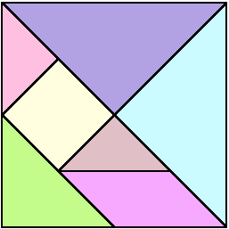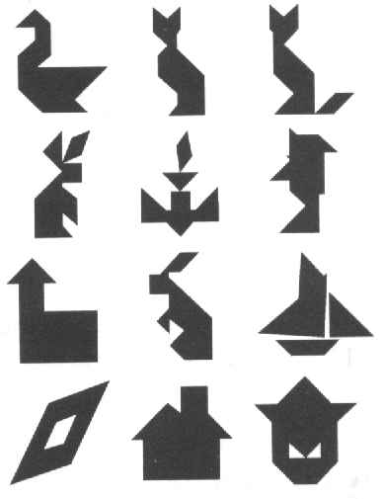

Пентамино
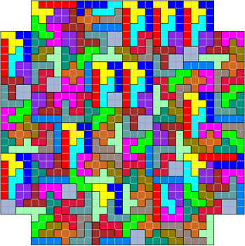 | Пентамино – одна из самых популярных мировых логических игр и головоломок одновременно. Запотентовал головоломку “Pentomino” Соломон Вольф Голомб, житель Балтимора, математик и инженер, профессор электротехники университета Южная Калифорния.

В нашей стране расцвет этой головоломки наступил после того, как в 1975 году в издательстве «Мир» вышла книга С.В.Голомба «Полимино».
Всего существует 12 различных фигур пентамино, каждая из которых состоит из пяти одинаковых квадратов, соединённых между собой сторонами, которые обозначают буквы латинского алфавита.
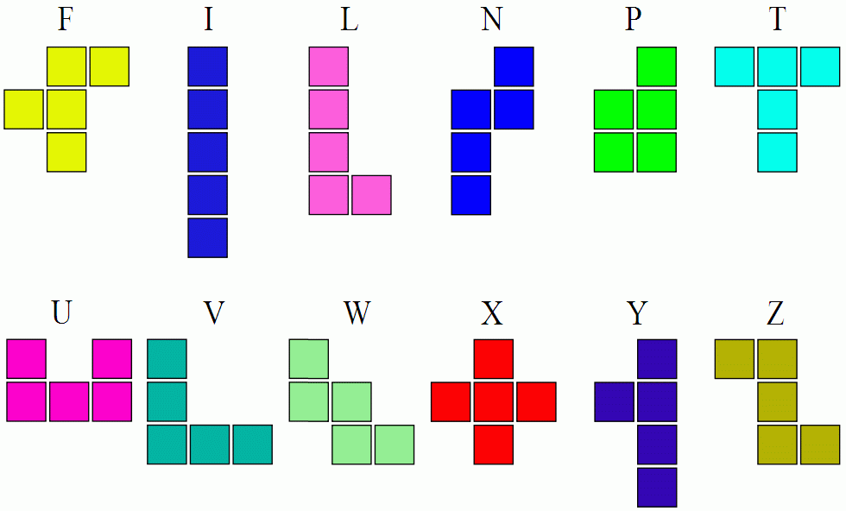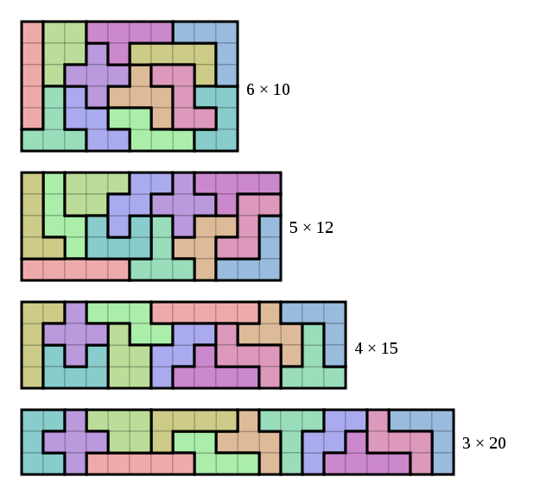
Самая распространённая задача пентамино — сложить из всех фигурок, без перекрытий и зазоров, прямоугольник.
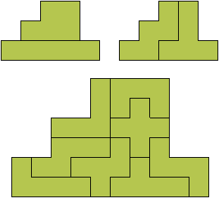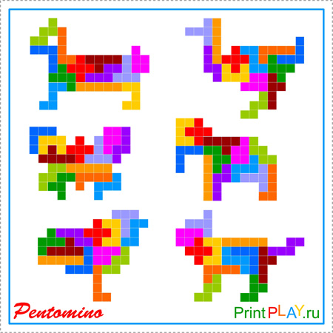
Еще одна классическая задача в Пентамино — задача об утроении. Выбрав один из элементов Пентамино, нужно с помощью девяти оставшихся построить подобную большую фигуру. Фигура должна получится в три раза выше и шире, чем образец.
Существуют объемные фигурки Пентамино. Игра Пентамино подсказала Алексею Пажитнову идею создания культовой компьютерной игры Tetris.

Кубики
Представленные нами занимательные задачи с кубиками разнообразны, так как можно выделить кубики, на гранях которых изображены цифры, буквы, рисунки, цветовая гамма. Такие задачи применимы для детей широкой возрастной категории на различных этапах урока математики, во внеклассной работе. Все они способствуют:
- развитию пространственного воображения;
- формированию умений мысленно представлять различные положения предмета и изменения его положения в зависимости от разных точек отсчета и умения зафиксировать это представление на изображении;
- обучению логическим обоснованиям геометрических фактов;
- развитию конструкторских способностей, моделированию;
- развитию исследовательских навыков.

Задача № 1. Мысленно сверните куб из каждой развертки данной на рисунке и определите, какая грань является верхней, если нижняя грань заштрихована.
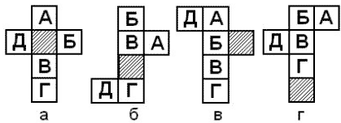
Ответ. а) Г, б) Б, в) Д, г) В.
Задача № 2. Рассматривая каркас куба сначала спереди (вид А), затем слева (вид В) и, наконец, сверху (вид С), прочитайте слово, образованное жирными линиями.
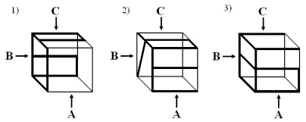
Ответ. 1) БОР, 2) ЕЛЬ, 3) БЕС.
Задача № 3. Сколько кубиков использовано для построения башни?
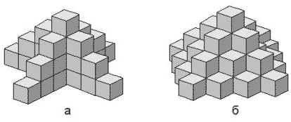
Ответ. а) 28; б) 44.

Задача № 4.  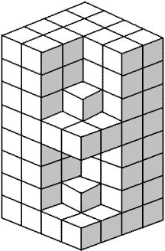 | Сколько кубиков нужно, чтобы сложить такую фигуру?  Ответ. 106 кубиков.

Основные выводы и результаты: Авторы узнали о развитии математических способностей у маленьких детей; выяснили, какие именно детские игры способствуют развитию математических способностей; описали игры Танграм и Пентамино - их история, правила игры и пр.; предложили игры - задачи с использованием кубиков; изготовили игры для демонстрации на занятиях математического кружка, научных выставках и конференциях.
Проведено игровое занятие с одноклассниками на тему Танграм. После него все «заразились» игрой в Танграм, что радует учителя, т.к. это способствует развитию творческого математического мышления. В планах авторов подобрать материалы о других играх на сообразительность и смекалку.

Библиография:
- Бизам Д., Герцег Я. Игра и логика. 85 логических задач / пер. с венг. Ю.А. Данилова. - М.: Мир, 1975. - 358 с.
- Гарднер М. А ну-ка, догадайся! / пер. с англ. - М.: Мир, 1984. - 213 с.
- Гарднер М. Математические чудеса и тайны: пер. с англ. / под ред. Г.Е. Шилова. - 5-е изд. - М.: Наука, 1986. - 128 с.
- Гарднер М. Математические досуги: пер. с англ. / под ред. Я.А. Смородинского. - М.: Мир, 1972. - 496 с.
- Кордемский Б.А. Математические завлекалки. - М.: Издательский Дом ОНИКС: Альянс-В, 2000. - 512 с
- http://www.gorod-znaek.ru
- http://www.doshkolnik.ru
- http://www.1000ideas.ru

